Blodtypebestemmelse
Laboratorieøvelse
Dato: ______________________ Gruppe / navne: ______________________

Om øvelsen
I dag skal I undersøge, om røde blodlegemer klumper sammen med anti-A, anti-B og anti-D. Ud fra reaktionerne bestemmer I ABO- og RhD-blodtype. Bagefter undersøger I, hvilke genotyper resultatet er foreneligt med, og sammenligner klassens fordeling med en referencefordeling.

Baggrund
På overfladen af røde blodlegemer kan der sidde A- og B-antigener. Blodtype A har A-antigen, B har B-antigen, AB har begge, og 0 har ingen af dem. RhD-positivt blod har desuden D-antigen; RhD-negativt blod har det ikke. Blodplasma indeholder normalt antistoffer mod de ABO-antigener, som ens egne røde blodlegemer mangler. Anti-D opstår derimod normalt først efter påvirkning fra RhD-positive blodlegemer.
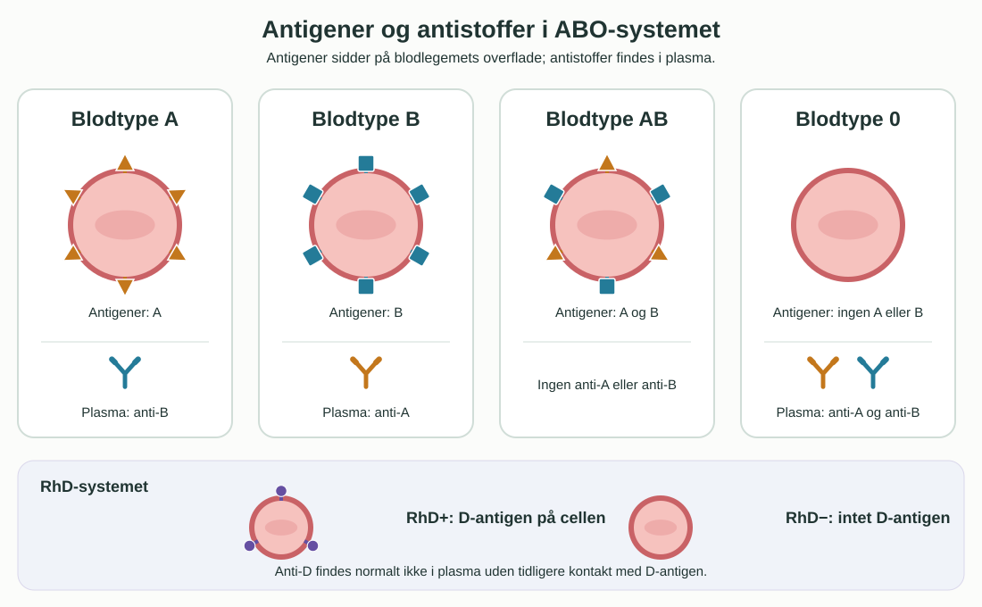
Figur 1: Skematisk oversigt over A-, B- og D-antigener på røde blodlegemer. ABO-type og RhD-type bestemmes uafhængigt af hinanden.
Når et passende antistof binder til antigener på flere røde blodlegemer, kan cellerne danne synlige klumper. Det kaldes agglutination. Reaktion med anti-A viser A-antigen; reaktion med anti-B viser B-antigen; reaktion med anti-D tyder på D-antigen. Hvis en reaktion er uklar, kan blodtypen ikke bestemmes sikkert ud fra prøven.
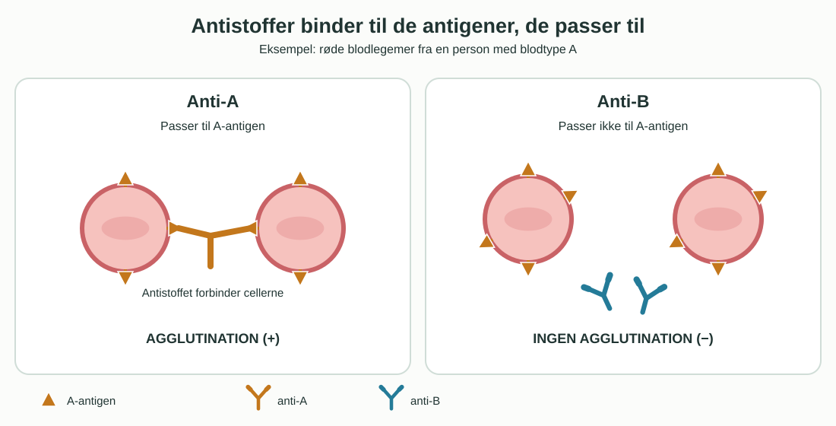
Figur 2: Anti-A binder til A-antigener på to røde blodlegemer og kan forbinde dem. Anti-B passer ikke til A-antigenet, så cellerne forbliver adskilte. Tegningen er skematisk.
ABO-systemet har tre almindelige alleler: $I^{A}$, $I^{B}$ og $i$. $I^{A}$ og $I^{B}$ er kodominante, mens $i$ er recessiv. Derfor kan fænotypen A svare til $I^{A}I^{A}$ eller $I^{A}i$, mens AB kun svarer til $I^{A}I^{B}$. I en forenklet arvegang kan RhD-positiv beskrives med mindst én $D$-allel ($DD$ eller $Dd$) og RhD-negativ med $dd$. En blodtypeprøve alene afgør ikke, hvilken af to mulige genotyper en person har.
 Materialer (pr. gruppe)
- Ren spotplade af porcelæn med 12 fordybninger (én plade til op til fire forsøgspersoner)
- Anti-A, anti-B og anti-D efter lærerens anvisning
- Tre separate engangsrørepinde pr. forsøgsperson
- Steril engangslancet, desinfektionsserviet, gaze og plaster
- Engangshandsker, beholder til skarpe genstande og pose til blodforurenet affald
- Evt. telefon til foto, uden navn eller ansigt i billedet

 Sikkerhed
- Forsøgspersonen håndterer sin egen finger og bloddråbe. Læreren instruerer og fører tilsyn. Brug en ny engangslancet til hver person; den må aldrig deles eller genbruges.
- Vask hænder før og efter. Rens og tør stikkestedet. Dæk såret efter prøven. Brug handsker ved håndtering af blodforurenet udstyr.
- Lancetten lægges straks i beholderen til skarpe genstande; øvrigt blodforurenet materiale bortskaffes efter lærerens anvisning. Rengør arbejdspladsen.
- En skoleøvelse kan ikke bruges som dokumentation ved transfusion, graviditet eller anden behandling.

Fremgangsmåde
- Fordel spotpladens 12 fordybninger mellem højst fire forsøgspersoner: tre fordybninger pr. person. Aftal på forhånd, hvilke tre der hører til hvem, og mærk eller tegn en oversigt over placeringen. Betegn hver persons fordybninger A, B og D.
- Placér anti-A, anti-B og anti-D i de tilsvarende fordybninger. Læg én ubrugt rørepind ved hver fordybning. Hold flaskespidser fri af blod og undgå, at væske løber mellem fordybningerne.
- Forsøgspersonen vasker hænder, renser fingeren og lader den tørre. Prik med en steril engangslancet efter lærerens instruktion. Undgå at berøre fordybningen med fingeren.
- Fordel små bloddråber i personens tre fordybninger efter reagensernes anvisning. Bland hver fordybning med sin egen rørepind. Brug aldrig samme pind i to fordybninger eller til to personer.
- Vip spotpladen roligt, og aflæs inden for den tid, der står på reagensernes vejledning. Se efter tydelige klumper i den tynde blodfilm; en jævnt fordelt film regnes som negativ.
- Notér +, − eller uklar for hver fordybning i Tabel 1. Tag evt. et foto. Ved uklar reaktion: skriv kan ikke bestemmes, og spørg læreren før en eventuel ny test.

Resultater
Forsøgsperson: ______________
Tabel 1: Registrér agglutination som +, ingen agglutination som − og tvivlsom reaktion som uklar.
Anti-A | Anti-B | Anti-D | ABO-type | RhD | Samlet blodtype

Foto eller skitse af de tre fordybninger:
___________________________________________

Databehandling
- Aflæs ABO-typen: kun anti-A positiv = A; kun anti-B positiv = B; begge positive = AB; begge negative = 0. Positiv anti-D giver RhD+, negativ anti-D giver RhD−. Skriv de mulige ABO-genotyper og, med den forenklede model i baggrunden, mulige RhD-genotyper for jeres resultat.
- Saml klassens entydige resultater. Udelad uklare prøver fra beregningen, og notér hvor mange der blev udeladt. Tæl hver af de fire ABO-typer og begge RhD-typer. Brug samme antal gyldige prøver $N$ som nævner:
$$\text{Andel i procent}=\frac{\text{antal med blodtypen}}{N}⋅100 \%$$
Tabel 2: Klassens fordeling og fordelingen i Danmark. ABO-kolonnerne summerer til $N$ og 100 %, og det samme gør de to RhD-kolonner. De danske andele er beregnet ud fra Bloddonorerne Danmarks fordeling af de otte blodtyper.
Type | A | B | AB | 0 | RhD+ | RhD−
Antal
Andel (%)
Danmark (%) | 44 | 10 | 5 | 41 | 84 | 16

- Lav et søjlediagram for klassens fire ABO-andele. Sammenlign med fordelingen i Danmark i Tabel 2. Beregn forskellen i procentpoint for hver type: klassens andel minus Danmarks andel. Sammenlign også RhD+ og RhD−. Diskutér, hvad klassens størrelse betyder for sammenligningen.

Journalspørgsmål
- Forklar med jeres egne observationer, hvorfor en positiv reaktion med anti-A betyder, at de røde blodlegemer har A-antigen. Hvad viser en negativ reaktion med anti-B?
- Hvilke ABO-genotyper er mulige for hver af typerne A, B, AB og 0? Forklar kodominans og recessivitet med et eksempel.
- En forælder har blodtype A og den anden B. Hvilke blodtyper kan et barn få, hvis begge forældre er heterozygote? Vis et krydsningsskema.
- Hvilke ABO- og RhD-typer kan en person med jeres bestemte blodtype som udgangspunkt modtage røde blodlegemer fra? Forklar med antigener og antistoffer. Hvorfor må en klasseøvelse ikke afgøre en virkelig transfusion?
- Hvilke praktiske fejl kan give falsk eller tvivlsom agglutination? Brug fremgangsmåden til at foreslå, hvordan I mindsker mindst to af dem.
- Hvor godt ligner klassens fordeling referencefordelingen?

